Konzept Racingspiel

Setting:

Das Spiel spielt in der Zukunft. Die Rennen werden von einem intergalaktischen Fernsehersender ausgestrahlt. Der Sender besitzt einen Kometengürtel. Jeder dieser Kometen beherbergt eine einzigartige Rennstrecke. Jede Rennstrecke hat ein eigenes Thema, Art style und unique Waffen. Zusätzlich könnte jede Strecke einen zum Thema passenden Spielmodus haben (Bsp. Western – Pferde mit Lasso fangen). Die Strecken teilen sich in geschichtliche und Länder Strecken auf. Länderstrecken sollen Klischeehaft sein.

Themen der Strecken:

|  |  |  |
| --- | --- | --- |
| Thema | Artstyle & Augenfänger | Waffen |
| Wilder Westen | Wüste, Kakteen, Strauchballen (evtl. riesig) Westernstädte | Lasso |
| Antikes Rom | Antike Stadt, Aquädukten Wagenrennen Gladiatoren | Schildkrötenformation |
| Las vegas | Neonstadt, grelle Lichter (RNG Wege?) | Pokerchips/ Karten feuern auf denen man rum schlittert |
| Oktoberfest | Bierzelte Volkmusik Brezeln Bier | Faß schleudern |
| Japan | Manga Ninjas Samurai | Schuriken (?) |
| Schweiz | Berge Käse Schokolade | Schweizer Taschenmesser |
| Österreich | Skipiste Kühe Aprés Ski | Schneefräse |
| Skandinavien | Wikinger Langboote Metall Fjorde | Äxte |
| Ägypten | Pyramiden Pharaos Wüste | Mumien |
| Mittelalter | Turnierplatz Ritter Burgen | Rammbock |

Es gibt da noch viel mehr mögliche Themen. Aber das reicht wohl für den Anfang

Es folgen schlechte Konzeptzeichnung der einzigartigen Waffen:

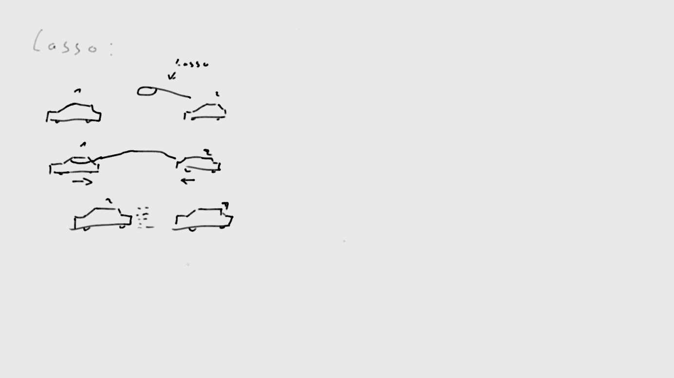

Wagen 2 trifft Wagen 1 mit dem Lasso

Wagen 2 zieht sich an Wagen 1 nach vorne

Wagen 2 wird schneller während Wagen 1 langsamer wird

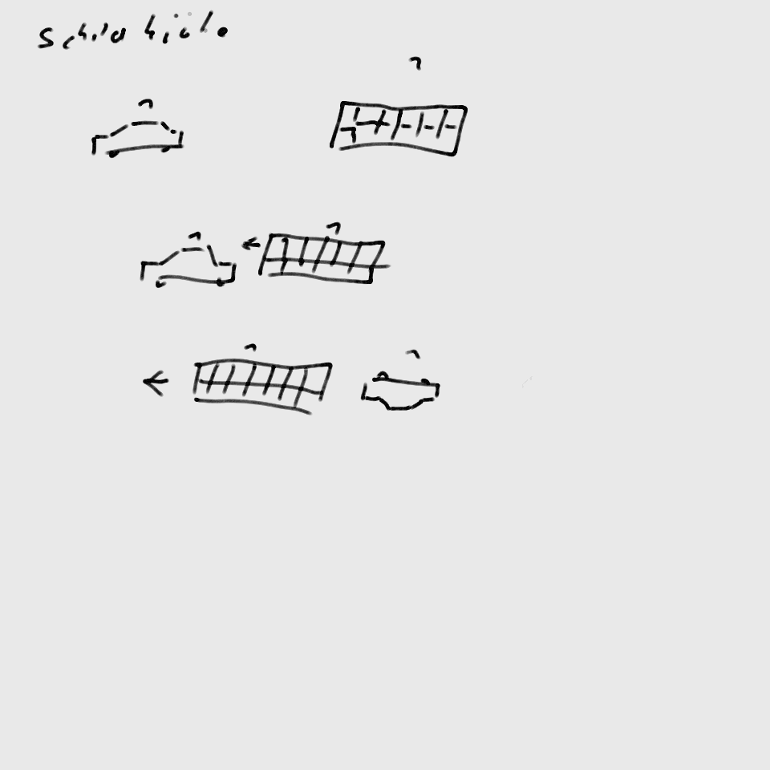

Wagen 2 hat die Schildkrötenformation aufgesammelt

Wagen 2 ist immun gegen Geschosse

Wagen 2 holt Wagen 1 ein

Wagen 1 wird Wagen 2 und anders herum (upps)

Wagen 1 schubst Wagen 2 um

Wagen 2 landet auf dem Dach ☹